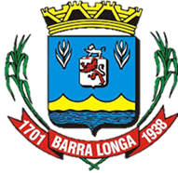
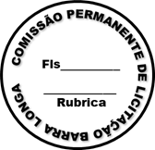
PREFEITURA MUNICIPAL DE BARRA LONGA
CNPJ 18.316.182/0001-70
Rua Matias Barbosa, 40, Centro - Barra Longa/MG, CEP 35.447-000
Tel.: (31)3877-5282 e-mail: licitacao@barralonga.mg.gov.br

EXTRATO DE RATIFICAÇÃO

PROCESSO LICITATÓRIO Nº 006/2025
DISPENSA Nº 006/2025

PROCESSO LICITATÓRIO Nº 006/2025 – DISPENSA Nº 006/2025. CONTRATANTE: Prefeitura Municipal de Barra Longa, CNPJ 18.316.182/0001-70. CONTRATADO: CAGEPP CONSULTORIA E ASSESSORIA LTDA., CPF: 08.576.086/0001-07;
OBJETO: Contratação de empresa para a realização de atividades técnicas, integradas e contínuas de prestação de serviços especializados na gestão de parcerias governamentais, assegurando o uso racional e legal dos recursos públicos; Valor contratual de R$ 36.000,00 (trinta e seis mil reais). Termo de Ratificação: 19/02/2025. Barra Longa/ MG, 19 de fevereiro de 2025. Elson Aparecido de Oliveira – Prefeito Municipal.

